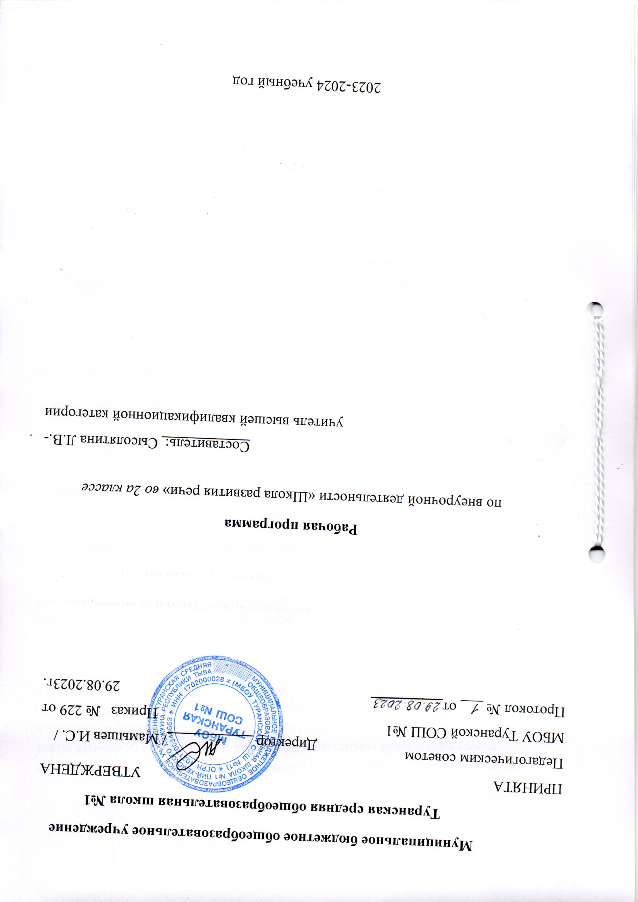 ПОЯСНИТЕЛЬНАЯ ЗАПИСКА
Цель рабочей программы:
• повышение уровня языкового развития, формирование коммуникативной компетенции младших школьников в основных видах речевой деятельности: произношении, говорении, чтении и письме, а также начальных представлений о единстве и многообразии языкового и культурного пространства, о языке как основе национального самосознания.
Задачи рабочей программы:
• обеспечение правильного усвоения учащимися достаточного лексического запаса, грамматических форм, синтаксических конструкций;
• создание речевых ситуаций, стимулирующих мотивацию развития речи учащихся;
• формирование речевых интересов и потребностей младших школьников;
• воспитание познавательного интереса к родному языку;
• решение проблемы интеллектуального развития младших школьников;
• способствование более прочному и сознательному усвоению изученного на уроке;
• содействие развитию речи детей.
Материал учебного курса «Речь» представлен в программе следующими содержательными линиями:
1. Слово
2. Предложение и словосочетание
3. Текст
4. Культура общения
Рекомендуемая модель занятий:
1) Активизация мыслительной деятельности учащихся, подготовка к выполнению заданий основной части.
2) Основная часть. Выполнение заданий проблемно-поискового и творческого характера.
3) Занимательные задания (игры-загадки, игры-задачи и так далее).
Занятия построены таким образом, что один вид деятельности сменяется другим. Это позволяет сделать работу детей динамичной, насыщенной и менее утомительной. Объем и содержание необходимых стартовых знаний учащихся определяются требованиями общеобразовательного минимума для данной возрастной категории. Для организации занятий используется читальный зал библиотеки, актовый зал, филиал городской детской библиотеки.
Результатом работы по программе данного курса можно считать сформированность у детей любознательности, интереса к учению, стремления к творческому решению познавательной задачи, желания участвовать в интеллектуальных викторинах и конкурсах.

МЕСТО КУРСА В УЧЕБНОМ ПЛАНЕ
На изучение курса «Развитие речи» во 2 классе выделяется— 34 ч (1 ч в неделю).

ОПИСАНИЕ ЦЕННОСТНЫХ ОРИЕНТИРОВ СОДЕРЖАНИЯ УЧЕБНОГО КУРСА
1. Формирование основ гражданской идентичности личности, включая
- чувство сопричастности и гордости за свою Родину, народ и историю;
- осознание ответственности человека за благосостояние общества;
- восприятие мира как единого и целостного при разнообразии культур, национальностей, религий;
- отказ от деления на «своих» и «чужих»;
- уважение истории и культуры каждого народа.
2. Формирование психологических условий развития общения, кооперации сотрудничества.
- доброжелательность, доверие и внимание к людям,
- готовность к сотрудничеству и дружбе, оказанию помощи тем, кто в ней нуждается;
- уважение к окружающим – умение слушать и слышать партнера, признавать право каждого на собственное мнение и принимать решения с учетом позиций всех участников;
3. Развитие ценностно-смысловой сферы личности на основе общечеловеческой нравственности и гуманизма.
- принятие и уважение ценностей семьи и общества, школы и коллектива и стремление следовать им;
- ориентация в нравственном содержании и смысле поступков, как собственных, так и окружающих людей, развитие этических чувств - стыда, вины, совести - как регуляторов морального поведения;
- формирование чувства прекрасного и эстетических чувств на основе знакомства с мировой и отечественной художественной культурой;
4. Развитие умения учиться как первого шага к самообразованию и самовоспитанию:
- развитие широких познавательных интересов, инициативы и любознательности, мотивов познания и творчества;
- формирование умения учиться и способности к организации своей деятельности (планированию, контролю, оценке);
5. Развитие самостоятельности, инициативы и ответственности личности как условия ее самоактуализации:
- формирование самоуважения и эмоционально-положительного отношения к себе;
- готовность открыто выражать и отстаивать свою позицию;
критичность к своим поступкам и умение адекватно их оценивать;
- готовность к самостоятельным действиям, ответственность за их результаты;
- целеустремленность и настойчивость в достижении целей;
- готовность к преодолению трудностей и жизненного оптимизма;
- умение противостоять действиям и влияниям, представляющим угрозу жизни, здоровью и безопасности личности и общества в пределах своих возможностей.

ПЛАНИРУЕМЫЕ РЕЗУЛЬТАТЫ ИЗУЧЕНИЯ УЧЕБНОГО ПРЕДМЕТА
Коммуникативные:
учащиеся научатся:
- вступать в диалог (отвечать на вопросы, задавать вопросы, уточнять непонятное);
- договариваться и приходить к общему решению, работая в паре;
- участвовать в коллективном обсуждении учебной проблемы;
- строить продуктивное взаимодействие и сотрудничество со сверстниками и взрослыми;
- выражать свои мысли с соответствующими возрасту полнотой и точностью;
- быть терпимыми к другим мнениям, учитывать их в совместной работе.
- оформлять свои мысли в устной и письменной форме с учетом речевых ситуаций;
- адекватно использовать речевые средства для решения различных коммуникативных задач;
- владеть монологической и диалогической формами речи.
Познавательные:
учащиеся научатся:
- осуществлять поиск необходимой информации для выполнения учебных заданий, используя справочные материалы;
- моделировать различные языковые единицы (слово, предложение);
- использовать на доступном уровне логические приемы мышления (анализ, сравнение, классификацию, обобщение)
- выделять существенную информацию из небольших читаемых текстов.
-вычитывать все виды текстовой информации: фактуальную, подтекстовую, концептуаль ную;
- пользоваться словарями, справочниками;
- строить рассуждения.
Личностные:
У учащихся будут сформированы:
- ориентация в нравственном содержании и смысле поступков как собственных, так и окружающих людей (на уровне, соответствующем возрасту);
- осознание роли речи в общении людей;
- понимание богатства и разнообразия языковых средств для выражения мыслей и чувств; внимание к мелодичности народной звучащей речи;
- устойчивой учебно-познавательной мотивации учения, интереса к изучению курса развития речи;
- чувство прекрасного – уметь чувствовать красоту и выразительность речи, стремиться к совершенствованию речи;
- интерес к изучению языка.
Регулятивные
Учащиеся научатся на доступном уровне:
- адекватно воспринимать оценку учителя;
- вносить необходимые дополнения, исправления в свою работу;
- в сотрудничестве с учителем ставить конкретную учебную задачу на основе соотнесения того, что уже известно и усвоено, и того, что еще неизвестно.
- составлять план решения учебной проблемы совместно с учителем;
- в диалоге с учителем вырабатывать критерии оценки и определять степень успешности своей работы и работы других в соответствии с этими критериями.

Тематическое планирование по предмету «Развитие речи»
(УМК «Школа России», 2 класс, 34 часа)

№ п/п | Тема урока | Всего часов | Дата по  плану | Дата по факту
Слово
1 | Слово. Значение слова. | 1 | 4.09
2 | Многозначные слова. | 1 | 11.09
3 | Омонимы | 1 | 18.09
4 | Омофоны, омоформы | 1 | 25.09
5 | Синонимы | 1 | 2.10
6 | Антонимы | 1 | 9.10
7 | Фразеологизмы | 3 | 16.10  23.10  13.11
8 | Пословицы | 1 | 20.11
9 | Загадки | 1 | 27.11
10 | Изобразительные средства языка. Сравнение. | 1 | 4.12
11 | Изобразительные средства языка.  Олицетворение. | 1 | 11.12
Предложение и словосочетание
12 | Связь между предложениями в тексте | 1 | 18.12
13 | Связь между частями текста | 1 | 25.12
14 | Работа с деформированным текстом | 1 | 15.01
15 | Текст. Тема текста. Заглавие. | 1 | 22.01
16 | Текст. Опорные слова. | 1 | 29.01
17 | Текст. Опорные слова. | 1 | 5.02
18 | Проверочная работа | 1 | 12.02
19 | План. Составление плана. | 1 | 19.02
20-22 | Виды плана | 3 | 26.02  4.03  11.03
23 | Редактирование текста | 1 | 18.03
24-25 | Типы текста. Описание | 2 | 1.04  8.04
26 | Текст – сравнительное описание | 1 | 15.04
27 | Типы текста. Повествование | 1 | 22.04
28  29 | Типы текста. Рассуждение | 2 | 29.04  6.05
30  31 | Сочинение на тему «Мой выходной день»  Редактирование текста. | 2 | 13.05  20.05
32 | Повторение пройденного | 1 | 27.05
33 | Материал для КВН, викторин, конкурсов. | Резервное занятие

